Ettlinger sur la K 2019
Le plus grand filtre pour matière fondue ERF pour des débits très élevés, même lorsque les plastiques sont très pollués
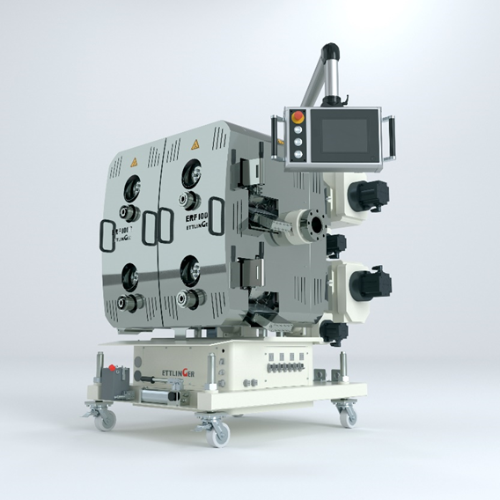
Le nouveau filtre haute performance ERF 1000 permet des qualités de recyclage importantes pour des applications exigeantes, même avec des débits très élevés pouvant atteindre 10 000 kg/h. © Ettlinger
Königsbrunn/Allemagne, septembre 2019 – Ettlinger, membre du groupe Maag, présente pour la première fois, sur le stand A04 dans le hall 9 de la K 2019, le filtre à haute performance ERF 1000 entièrement repensé pour des débits particulièrement importants dans le recyclage des plastiques. Avec 6 280 cm², ses quatre tambours filtrants offrent une surface totale de tamisage deux fois plus grande que l'ancien modèle phare ERF 500 et séparent de manière fiable les substances étrangères de la matière plastique fondue avec des niveaux de contamination pouvant atteindre 18%. Ici également, la conception compacte limite les besoins d’espace. Dans l'ensemble, les filtres de ce type sont maintenant disponibles en quatre dimensions, à commencer par le ERF 200 pour des débits jusqu'à 800 kg/h. Avec une cadence pouvant atteindre 10 000 kg/h - selon l'utilisation, le nouvel ERF 1000 est le modèle du fabricant le plus grand à ce jour.
Cela permet à Ettlinger de répondre à la tendance de croissance rapide du secteur dans de nombreuses régions du monde, tendance relative à l'augmentation des débits d'une part et à des qualités encore plus élevées d'autre part, déclenchée par la demande mondiale croissante de matière recyclée de haute qualité pour des applications exigeantes. Performant, le modèle ERF 1000 offre ici des moyens rentables d’atteindre une productivité élevée tout en répondant aux exigences de qualité croissantes. Sa gamme d'applications s'étend à presque tous les plastiques destinés au recyclage, y compris aux plastiques d'emballage qui s'accumulent en quantités particulièrement importantes, tels que le PEBD, PEBDL et PEHD. Avec une finesse de tamisage de 60 µm, récemment disponible pour tous les types de filtres de la société Ettlinger, il est possible d’obtenir des qualités auparavant impossibles à obtenir, notamment dans le recyclage des films. Grâce à son mode de fonctionnement fiable, associé à un système de contrôle haute performance conçu pour une utilisation aisée, son fonctionnement ne nécessite que peu de ressources humaines.
Comme tous les types ERF de la société Ettlinger, le nouvel ERF 1000 fonctionne en auto-nettoyage selon le principe du tambour perforé rotatif qui est traversé par la masse fondue en continu de l'extérieur vers l'intérieur. Un racloir élimine l'encrassement restant à la surface et l'alimente vers le système d'évacuation. Autre nouveauté : les quatre tambours filtrants de l'ERF 1000 peuvent être remplacés individuellement et sans interruption de production. Ainsi, un fonctionnement entièrement automatique, souvent en continu sur plusieurs mois, est possible avec des pertes minimes de production, ainsi qu'avec un bon mélange et une homogénéisation de la matière fondue. Les grandes surfaces des tambours de criblage associées au nettoyage en continu facilitent le contrôle des pressions du processus et garantissent ainsi un fonctionnement à pression constante. Les entreprises qui utilisent déjà d'autres filtres à masse fondue ERF, bénéficieront à l'avenir, en cas d'utilisation d'un ERF 1000, de pièces d'usure compatibles telles que tamis, supports et grattoirs et pourront ainsi considérablement simplifier leur stockage de pièces de rechange.
Volker Neuber, directeur général de la société, s'exprime à ce sujet : « Les réglementations légales, les exigences des consommateurs et des clients, quel que soit le secteur d'activité, et la prise de conscience croissante de l'environnement dans le monde entier font que la demande de matériaux recyclés, dans une économie circulaire, augmente à un rythme supérieur à la moyenne.. Ceci s'applique aux pièces techniques ainsi qu'aux films et aux conteneurs par exemple. Des filtres efficaces qui séparent de manière fiable les plus petites contaminations, même en cas de volumes de production importants, sans perturber le processus de production, constituent une condition préalable décisive pour pouvoir produire de manière économique de telles matières recyclées. Avec le nouvel ERF 1000, Ettlinger remplit précisément cette exigence. »
L'entreprise Ettlinger Kunststoffmaschinen GmbH a été fondée en 1983 et rayonne dans le monde entier. Le siège de l'entreprise est à Königsbrunn près d'Augsburg en Allemagne. Le développement et la fabrication de systèmes de filtration haute performance et de presses à injection restent au cœur des compétences de l'entreprise. Ettlinger fait depuis 2018 partie du Groupe Maag.
Maag est un fabricant d'envergure internationale de pompes à engrenage, de systèmes de granulation et de filtration ainsi que de broyeurs à poudre destinés à des applications sophistiquées dans l'industrie des plastiques, mais aussi dans les industries chimique, pétrochimique, pharmaceutique et alimentaire.
Dover est un fabricant mondial diversifié, réalisant des revenus annuels de plus de 7 milliards de dollars US. L'entreprise propose des équipements et composants innovants, des systèmes spéciaux et des consommables, des logiciels et des solutions numériques, ainsi que des prestations de services d'assistance dans trois secteurs d'activité centraux : Engineered Systems (solutions système techniques), Fluids (fluides) et Refrigeration & Food Equipment (technique de refroidissement et génie alimentaire). Dover se distingue notamment par la combinaison de sa présence mondiale et de sa flexibilité opérationnelle – une condition essentielle pour garantir la position de leader de l'entreprise sur le marché international. Dover est connue depuis plus de 60 ans pour son approche entrepreneuriale particulière : nos 24 000 employés à l'échelle mondiale s'emploient en toute responsabilité et en coopération étroite avec nos clients à redéfinir les limites du possible. La société Dover, dont le siège social se trouve à Downers Grove, Illinois, est cotée à la bourse de New York sous le nom « Dov ». Pour en savoir plus, rendez-vous sur le site : dovercorporation.com
Pour plus d'information sur Ettlinger
Karsten Bräunig, Directeur commercial
Ettlinger Kunststoffmaschinen GmbH, Messerschmittring 49, D-86343 Königsbrunn
Tél. : +49 8231 34908 -12, Fax : -28, e-mail : karsten.braeunig@maag.com
www.ettlinger.com
Rédaction et contact pour copie de l'article :
Dr.-Ing. Jörg Wolters, Konsens PR GmbH & Co. KG
Hans-Kudlich-Straße 25, D-64823 Groß-Umstadt – www.konsens.de
Tél. : +49 (0) 60 78 / 93 63 - 0, Fax : - 20, e-mail : joerg.wolters@konsens.de
Les communiqués de presse de Ettlinger avec photos en résolution imprimable sont disponibles au téléchargement à l'adresse : www.konsens.de/ettlinger.html

